  - Activité Introduction
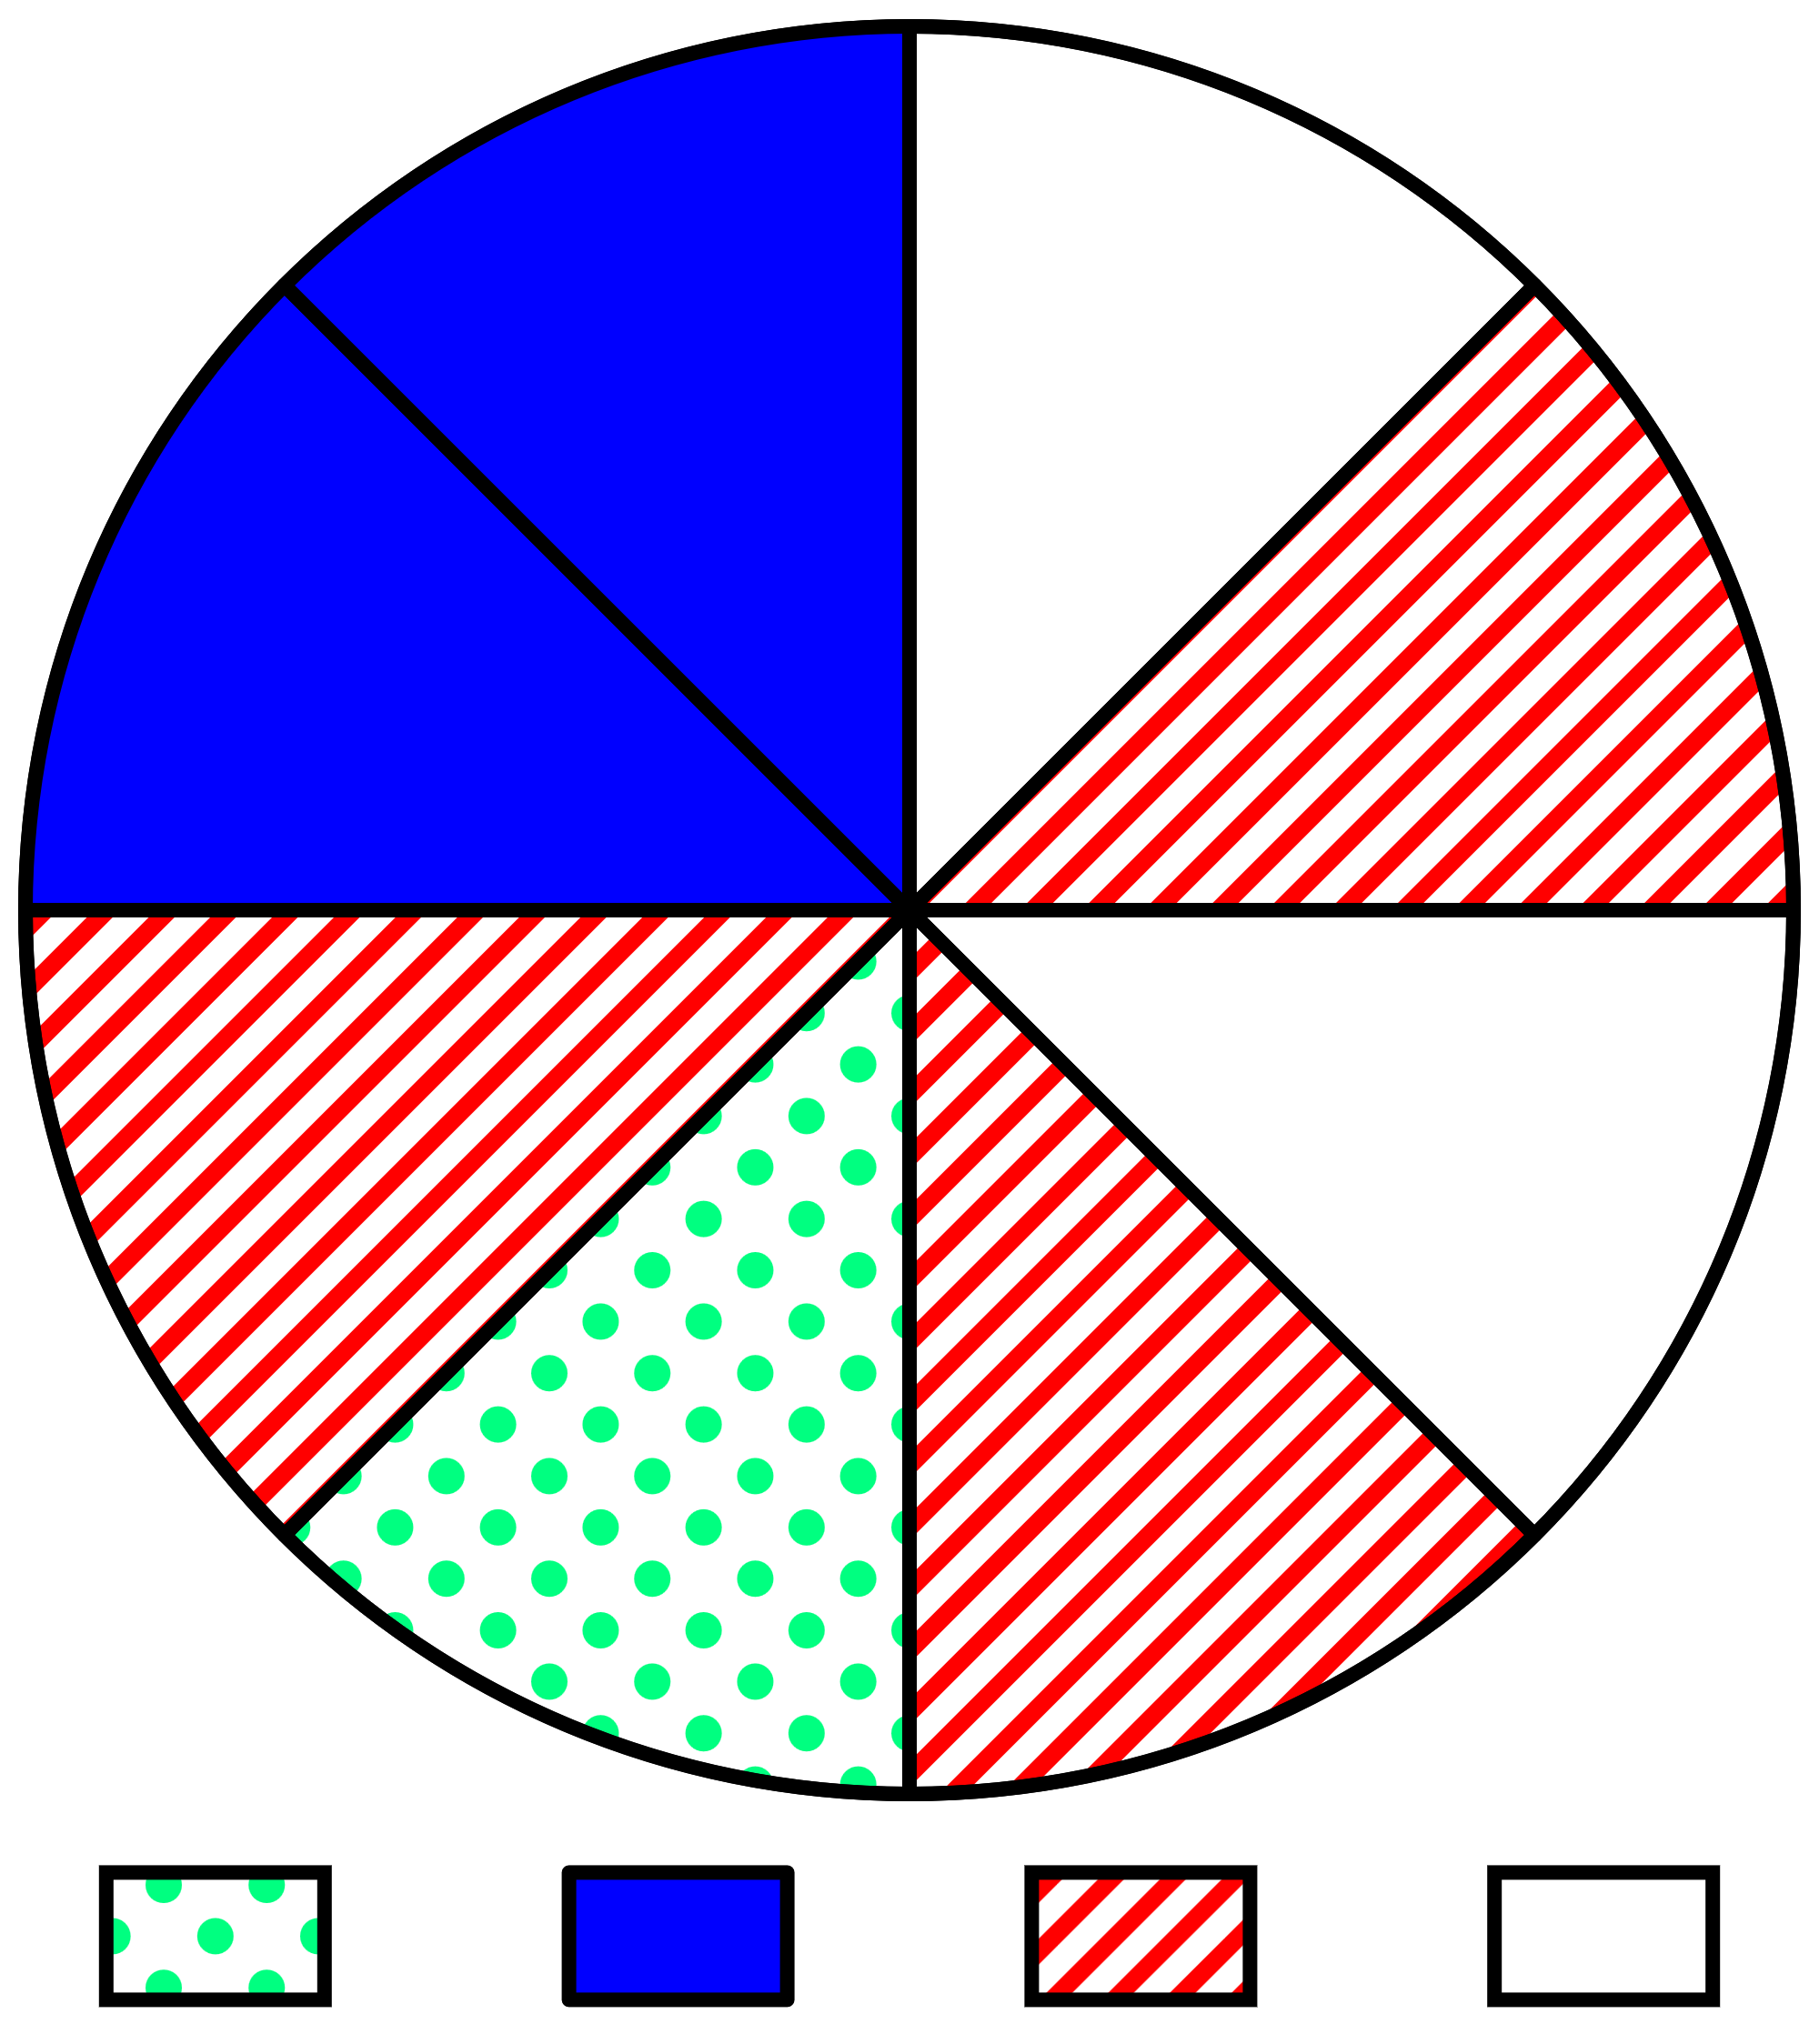 | 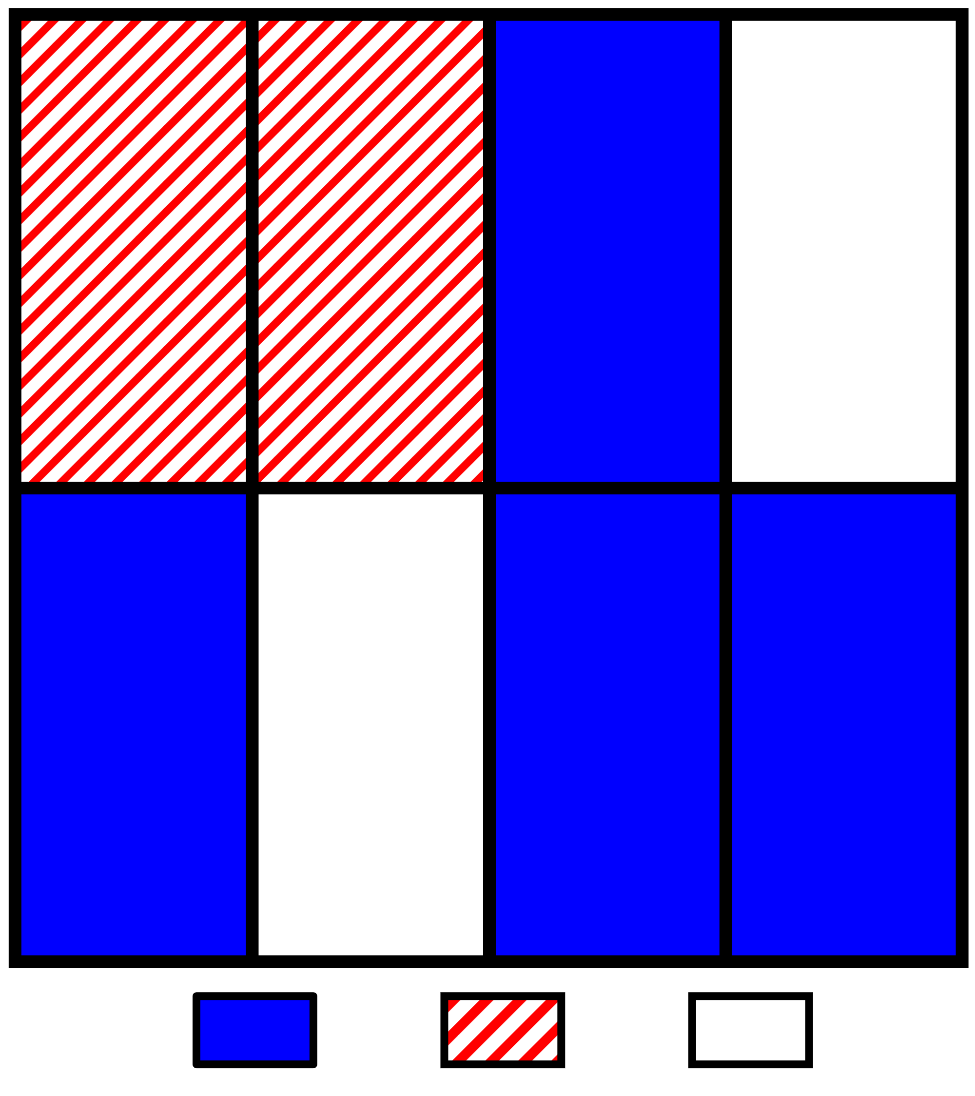 | 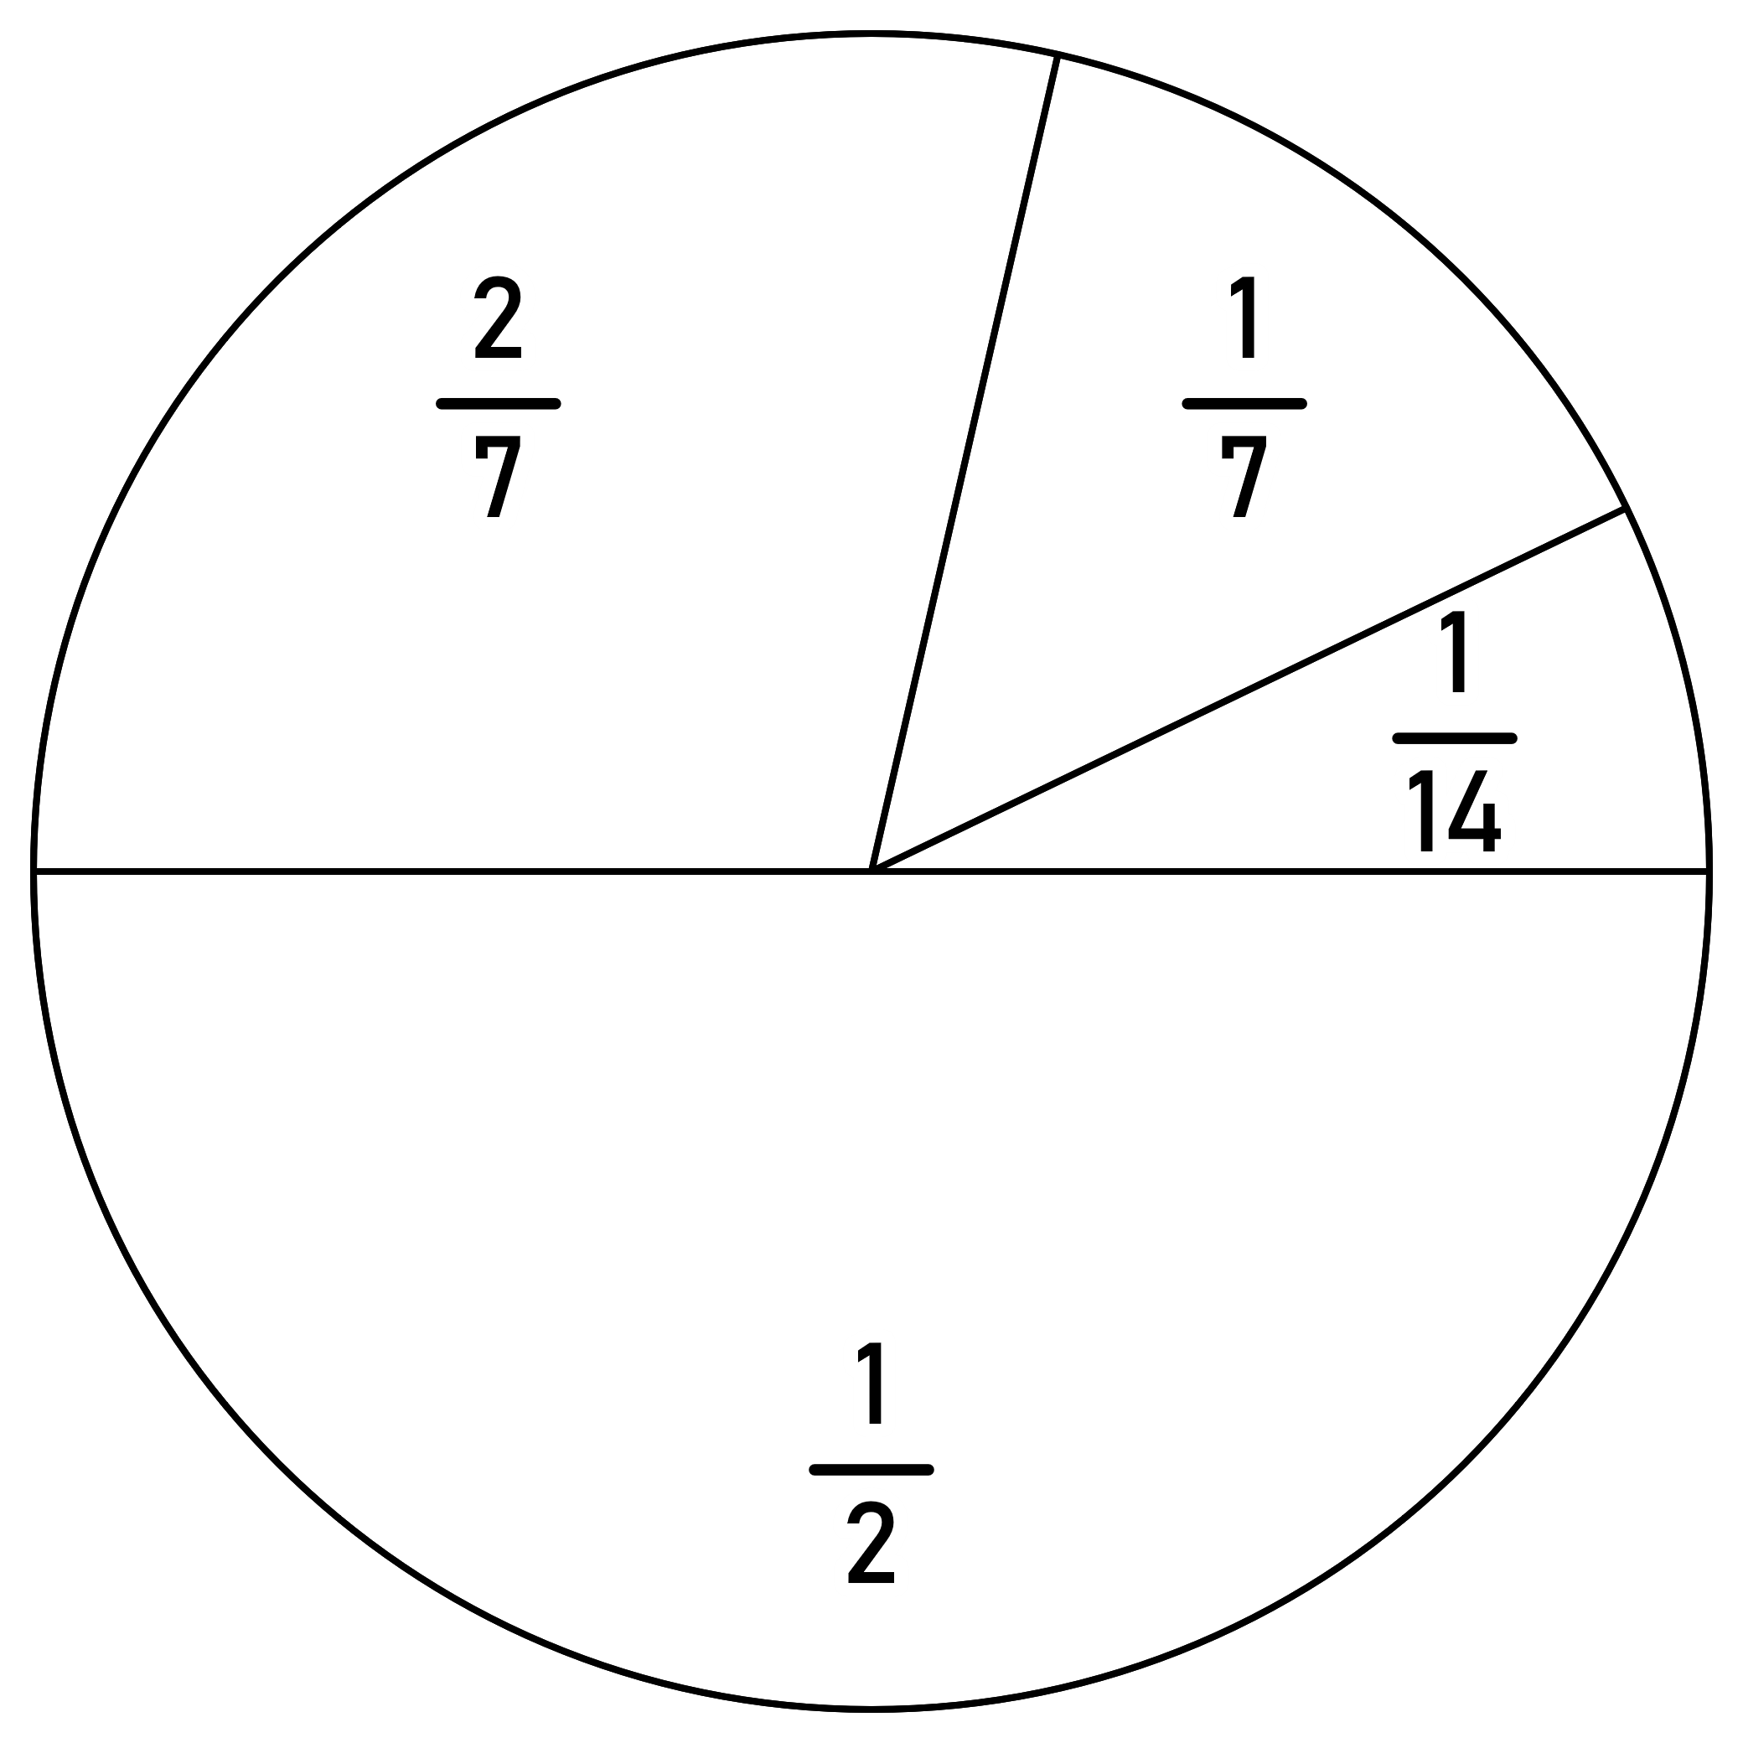
- Donner la fraction représenter par les différentes couleurs pour les images 1 et 2
- Que valent :
- $\frac{1}{7}+\frac{2}{7}$ ?
- $\frac{1}{7}+\frac{1}{14}$ ?
- $\frac{1}{2}+\frac{1}{7}$ ?
- $1-\frac{1}{14}$ ?

I – Propriétés :

Rappels :

Remarques :
- La fraction $\frac{a}{b}$ est le nombre qui, multiplié par $a$, est égal à $b$.
- Dans une fraction, le nombre au-dessus de la barre de fraction est appelé
- Dans une fraction, le nombre au-dessous de la barre de fraction est appelé

Simplification :

  - Exemple :
$\frac{15}{40}=$ $\frac{18}{42}=$

Signe d'une fraction :
Une fraction s’apparente à un quotient. Le signe d’une fraction suit donc la même règle que pour le quotient de deux nombres relatifs.
Si $a$ et $b$ désignent des nombres entiers relatifs alors le signe de la fraction $\frac{a}{b}$ est :

Remarque :
- Le signe peut être placé où l'on veut dans une fraction.
$$\frac{ }{ }=\frac{ }{ }=\frac{ }{ }$$

II – Addition et soustraction :

Addition et soustraction simple :
Propriété :

Soit $a$, $b$ et $c$ non nuls.
$\frac{a}{c}+\frac{b}{c}=\frac{a+b}{c}$ $\frac{a}{c}-\frac{b}{c}=\frac{a-b}{c}$

Addition et soustraction quelconque :

3 sous cas :
➭ Un dénominateur multiple d’un autre :
On multiplie la fraction la plus petite pour obtenir le même dénominateur que la seconde.

$\frac{3}{7}+\frac{5}{28}=$

➭ Nombre entier plus fraction :
On écrit le nombre entier comme une fraction de dénominateur 1 puis on reprend le cas précédent.

$2+\frac{3}{13}$

➭ Recherche de multiples communs :
On cherche les diviseurs communs aux deux nombres si possibles.

$\frac{7}{15}+\frac{4}{9}$ On regarde et :

$15=$ | Donc on utilise tous les diviseurs différents (le 5 et le 3 rouges) pour trouver le dénominateur commun :
$9=$
$\frac{7}{15}+\frac{4}{9}=$

➭ Méthode universelle (mais difficile à utiliser pour simplifier) :
Si aucun multiple commun n'existe, on multiplie les deux dénominateurs :
$\frac{2}{3}+\frac{5}{4}=$

